Medienmitteilung
Christine Badertscher neu im FiBL-Stiftungsrat
Die grüne Berner Nationalrätin Christine Badertscher ist neu in den Stiftungsrat des Forschungsinstituts für biologischen Landbau FiBL gewählt worden. Die Umwelt- und Agraringenieurin bringt umfassende Erfahrung an der Schnittstelle von Landwirtschaft, Umwelt, Politik und internationaler Zusammenarbeit ein.
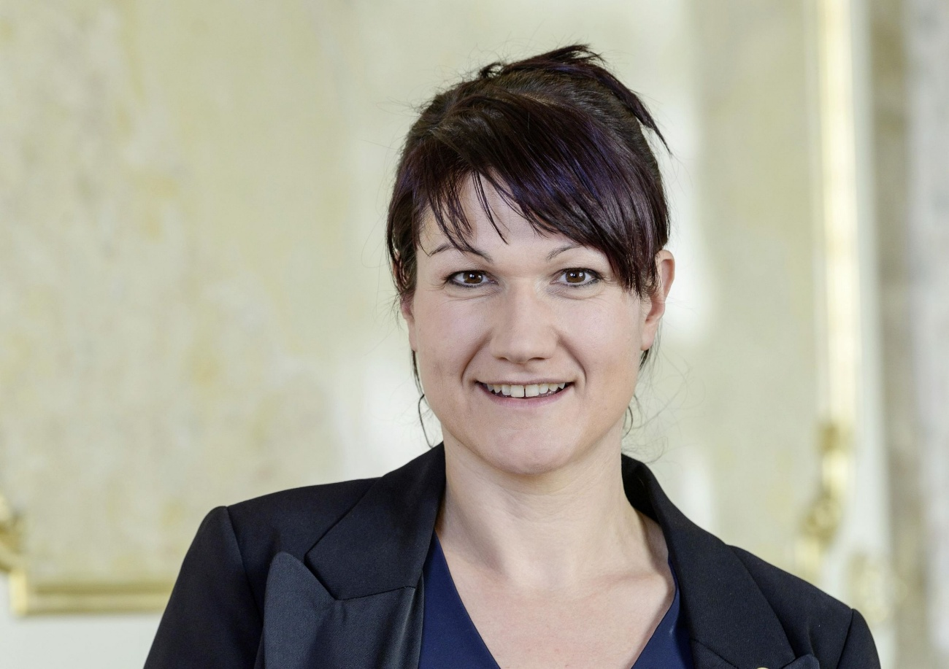
Die neugewählte FiBL-Stiftungsrätin Christine Badertscher. (Bild: parl.ch)

(Frick, 2. Oktober 2026) Ende August hat der FiBL-Stiftungsrat Christine Badertscher einstimmig zum neuen Mitglied des Gremiums gewählt. Die Berner Nationalrätin gehört seit 2019 dem Bundesparlament an. Zuvor war sie unter anderem für den Schweizer Bauernverband und für die Schweizer Hilfsorganisation Swissaid tätig. Sie ist im bernischen Oberaargau auf einem Biobetrieb aufgewachsen und bis heute eng mit der Landwirtschaft verbunden – etwa als Präsidentin des Oberaargauer Bauernvereins und als Vorstandsmitglied von Hochstamm Suisse.
Bernard Lehmann, Präsident des FiBL-Stiftungsrats ist sehr erfreut über die Verstärkung: «Christine Badertscher verbindet fundierte Kenntnisse der Landwirtschaft mit Erfahrung in Politik und internationaler Zusammenarbeit. Ich bin überzeugt, dass sie dank ihrer breiten Erfahrung in der Schweizerischen und der globalen Landwirtschaft sowie ihrer Fähigkeit, in ihrem politischen Wirkungsfeld pragmatische ökologische Lösungen zu erarbeiten, viel zur Weiterentwicklung des FiBL beitragen wird», sagt Lehmann.
Auch Christine Badertscher blickt ihrer neuen Aufgabe mit Freude entgegen: «Ich freue mich, künftig in diesem Gremium mitwirken zu können, weil die Arbeit des FiBL zwei Themen, die mir besonders am Herzen liegen, verbindet: die Landwirtschaft – insbesondere die biologische Landwirtschaft – und die internationale Zusammenarbeit.» Badertscher tritt ihr Amt per sofort an.
Wer mehr über ihre agrarpolitischen Positionen erfahren möchte, findet im FiBL-Podcast «FiBL Focus» ein Gespräch mit Christine Badertscher und Bauernverbandspräsident Markus Ritter zur Agrarpolitik nach 2030.
FiBL-Kontakt
Adrian Krebs, Mediensprecher des FiBL in der Schweiz,
Tel +41 62 865 50 32, Mobil +41 79 500 88 52, E-Mail adrian.krebs@fibl.org
Links
Podcastfolge FiBL Focus mit Christine Badertscher und Markus Ritter:
https://www.fibl.org/de/infothek/meldung/podcast-nachhaltig-und-pragmatisch-zur-neuen-agrarpolitik
Diese Medienmitteilung im Internet
Sie finden diese Medienmitteilung einschliesslich Bilder im Internet unter www.fibl.org/de/infothek/medien.html.
Über das FiBL
Das FiBL ist die weltweit führende Forschungseinrichtung im Bereich der Biolandwirtschaft. Als Systemforschungsinstitut steht das FiBL seit über 50 Jahren für interdisziplinäre Exzellenz, enge Praxiszusammenarbeit und einen umfassenden Wissensaustausch entlang der Wertschöpfungskette – im Dialog mit Zivilgesellschaft und Politik. Rund 500 Mitarbeitende sind an Standorten in der Schweiz, in Deutschland, Österreich, Frankreich sowie in Brüssel für das FiBL tätig. www.fibl.org

